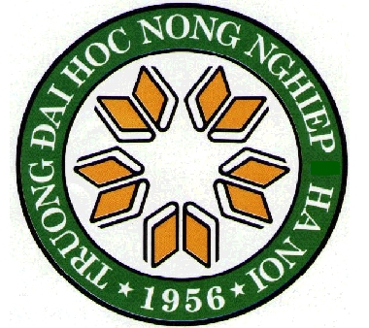CỘNG HÒA XÃ HỘI CHỦ NGHĨA VIỆT NAM
Độc lập – Tự do – Hạnh phúc

ĐƠN ĐĂNG KÝ ÔN THI MÔN ANH VĂN ĐẦU RA K20-ĐỢT 1

Kính gửi: Ban Quản lý đào tạo
Trường Đại học Nông nghiệp Hà Nội

Tên tôi là: ………………………………………………………………….……
Ngày sinh:…………………………Nơi sinh...………………………………….
Điện thoại:……………………………………………………………………….
Lớp: ……………………………………………………………………………..
Mã học viên:……………………………………………………………………..
Chuyên ngành: ………………………………………………………………….
Tôi xin tự nguyện đăng ký được tham gia lớp học ôn thi môn Anh văn đầu ra cho học viên cao học chưa đạt yêu cầu do Trường Đại học Nông nghiệp Hà Nội tổ chức.
Tôi xin cam đoan sẽ thực hiện đúng theo quy định của Nhà trường.

Hà Nội, ngày tháng năm 2013

Người làm đơn

